課題１　標本化間隔と空間解像度

画像をダウンサンプリングして（標本化間隔を大きくして）表示せよ。

clear; % 変数のオールクリア

ORG=imread('test.jpg'); % 原画像の入力

imagesc(ORG); axis image; % 画像の表示

pause; % 一時停止

IMG = imresize(ORG,0.5); % 画像の縮小

IMG2 = imresize(IMG,2,'box'); % 画像の拡大

imagesc(IMG2); axis image; % 画像の表示

pause; % 一時停止

IMG = imresize(IMG,0.5); % 画像の縮小

IMG2 = imresize(IMG,4,'box'); % 画像の拡大

imagesc(IMG2); axis image; % 画像の表示

pause; % 一時停止

IMG = imresize(IMG,0.5); % 画像の縮小

IMG2 = imresize(IMG,8,'box'); % 画像の拡大

imagesc(IMG2); axis image; % 画像の表示

pause; % 一時停止

IMG = imresize(IMG,0.5); % 画像の縮小

IMG2 = imresize(IMG,16,'box'); % 画像の拡大

imagesc(IMG2); axis image; % 画像の表示

pause; % 一時停止

IMG = imresize(IMG,0.5); % 画像の縮小

IMG2 = imresize(IMG,32,'box'); % 画像の拡大

imagesc(IMG2); axis image; % 画像の表示

ORG=imread('test.jpg'); % 原画像の入力

imagesc(ORG); axis image; % 画像の表示

によって原画像を読み込み、表示した結果を図１に示す。

図１　原画像

原画像を1/2サンプリングするには、画像を1/2倍に縮小し2倍に拡大すればよい。

IMG = imresize(ORG,0.5); % 画像の縮小  
IMG2 = imresize(IMG,2,'box'); % 画像の拡大

1/2サンプリングの結果を図２に示す。

図２　1/2サンプリング

同様に原画像を1/4、1/8、1/16、とサンプリングする

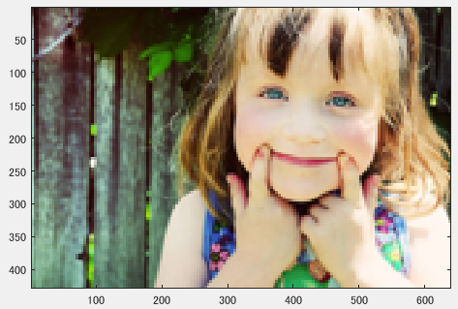

図３　1/4サンプリング

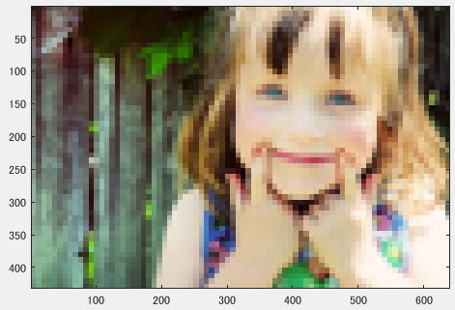

図4　1/8サンプリング

図5　1/16サンプリング